Roraima
Rico em ouro e minérios de elevado valor econômico, Roraima foi palco de acirradas, e muitas vezes violentas, disputas entre índios, agricultores e garimpeiros pelo uso da terra, nas décadas de 1980 e 1990.
O estado de Roraima situa-se no extremo norte do Brasil e ocupa uma área de 225.116km2. Limita-se a noroeste e norte com a Venezuela, a leste com a Guiana e o estado do Pará e ao sul e oeste com o estado do Amazonas. Roraima inclui em seu território o ponto mais setentrional do Brasil, o monte Caburaí, localizado na serra de Pacaraima, 5o16’20” acima da linha do equador.

Geografia física

Relevo
Cerca de 60% da superfície de Roraima se encontra abaixo de 200m de altitude, 25% entre 200m e 300m, 14% entre 300 e 900m e 1% acima de 900m. Dominam no estado grandes extensões de relevo plano ou levemente ondulado. Duas unidades compõem o quadro morfológico: o planalto ondulado e os escarpamentos setentrionais. Ambas são parte integrante do planalto das Guianas, que se estende ao norte da planície amazônica.
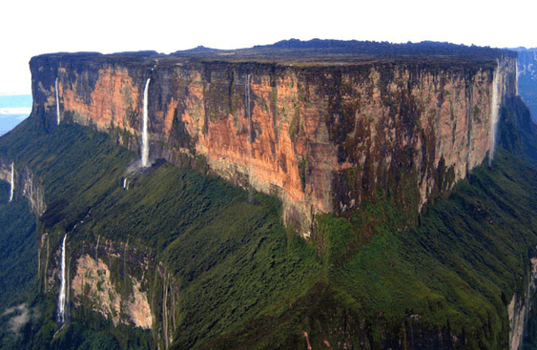
O planalto ondulado consiste num grande pediplano, cuja monotonia é quebrada por maciços e picos isolados e dispersos. Os escarpamentos setentrionais constituem a borda de um planalto mais elevado, que se estende principalmente pelos territórios da Venezuela e Guiana. Esses escarpamentos, que dominam ao norte o planalto ondulado, recebem em Roraima, nomes de serras Parima e Pacaraima e monte Roraima, este último com 2.875m de altitude.

Relevo
Registram-se em Roraima os climas quente e úmido com estação seca pouco pronunciada (Am de Köppen) e quente subúmido com estação seca bem marcada (Aw). O primeiro domina a parte ocidental do estado, com temperatura média anual de 24°C e totais pluviométricos de 2.000mm. O segundo domina a porção oriental, com temperaturas igualmente elevadas e pluviosidade menos abundante, com 1.500mm anuais.
A rede de drenagem pertence à bacia do rio Negro (margem esquerda). O principal rio é o Branco, cuja bacia engloba toda a área de Roraima, com exceção de pequena parte situada ao sul, drenada pelos rios Jauaperi e Jufari. Cerca de 72% da superfície de Roraima é revestida pela floresta tropical que recobre as porções meridional e ocidental do estado. Os 28% restantes correspondem aos campos cerrados da porção setentrional e oriental.

População
O antigo território do Rio Branco apresentava, em 1950, uma população inferior a 20.000 habitantes. Na década de 1970, o crescimento demográfico de Roraima superou a média nacional, com 6,83% ao ano; e o desenvolvimento populacional cresceu mais ainda no decênio seguinte, com 10,55% ao ano. Ainda assim, no início da década de 1990, a densidade demográfica era pouco superior a um habitante por quilômetro quadrado. Mais de metade da população se concentrava na capital, Boa Vista. O restante se encontrava disperso na região de campos cerrados.

Economia

Agropecuária e extrativismo
A principal atividade econômica do estado é a pecuária bovina, desenvolvida nas áreas de campo cerrado. Em virtude de dificuldades de comunicação com Manaus, a atividade se voltou sobretudo para os mercados da Venezuela e da Guiana. No início da década de 1980, a produção agrícola experimentou um grande desenvolvimento. Além de arroz, feijão, milho e mandioca, culturas tradicionais que se expandiram de forma extraordinária, a região já produzia café, cacau, amendoim, girassol, guaraná, borracha e caju. A extração de produtos florestais, no sul, faz-se de forma limitada; são exploradas a castanha-do-pará e gomas não-elásticas. O estado abriga o Parque Nacional de Monte Roraima, além das estações ecológicas de Maracá, Niquiá e Caracaraí.

Energia e mineração
A descoberta de petróleo na Guiana, a cerca de vinte quilômetros da fronteira com o Brasil, em 1982, gerou grande expectativa em Roraima; a Petrobrás iniciou logo a seguir a perfuração do poço pioneiro Serra Tucano I, a sessenta quilômetros de Boa Vista. Na porção setentrional pratica-se a garimpagem de ouro e diamantes. As terras indígenas (dos ianomâmis e maimiris-atroaris) são particularmente cobiçadas, pois ali se supõe existirem ricas jazidas minerais. Em 1993, o rio Jatapu foi represado para a construção de uma nova hidrelétrica, destinada a suprir a crônica deficiência de energia no estado.

Cultura
Roraima oferece aos turistas cenários naturais diversificados e ainda intactos. A floresta amazônica estende-se por boa parte do estado. Ao norte, destacam-se as serras, com rios e cachoeiras e o clima ameno de montanha em plena zona equatorial. No centro e no extremo norte, as savanas, cortadas por igarapés e com sua vegetação caracterizada pelos buritizais.
A cerca de 140km ao norte de Boa Vista está o conjunto arqueológico e paleontológico de Pedra Pintada, onde se encontram pinturas e gravações rupestres em abóbadas e paredões de estranhas formações rochosas.
O artesanato do estado é rico, com fortes características indígenas. Na capital, realiza-se aos domingos a feira de artesanato e comidas típicas, com peças de cerâmica, cipó, couro, madeira, fibras e pedra-sabão, destacando-se as panelas típicas da cerâmica macuxi. A comida típica apresenta as características dos pratos amazônicos, onde o peixe ganha destaque.

